微服务治理典型场景的最佳实践
文档名称：微服务治理典型场景的最佳实践
版本：1.0
目录

实践版本表
组件 | 版本 | 工程依据
Java | 17 | spring-cloud-huawei-servicecomb/pom.xml
Spring Boot | 3.4.4 | spring-cloud-huawei-servicecomb/pom.xml
Spring Cloud | 2024.0.1 | spring-cloud-huawei-servicecomb/pom.xml
Spring Cloud Huawei | 1.11.11-2024.0.x | spring-cloud-huawei-servicecomb/pom.xml
Local CSE | 2.1.8 | spring-cloud-huawei-servicecomb/local-cse

1 解决方案说明

1.1 治理能力全景
本文基于 spring-cloud-huawei-servicecomb 工程说明灰度路由、熔断、限流、重试、实例隔离、舱壁和故障注入七类治理场景。内容重点是治理位置、规则匹配、参数关系和工程实现；具体能力是否进入调用链，以所用 Starter、规则来源和 matchGroup 是否命中为准。
治理能力全景图：
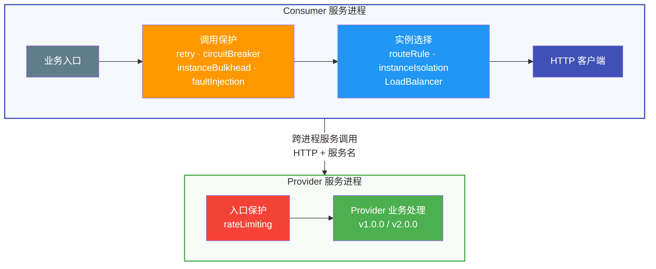
图 1：微服务治理能力全景
七大治理能力速查表：
治理能力 | 主要位置 | 作用粒度 | 关键词
灰度路由 | Gateway / Consumer 负载均衡 | Provider 实例选择 | routeRule
熔断降级 | Consumer 调用链 | matchGroup 对应调用 | circuitBreaker
流量限流 | Gateway / 业务服务入口 | 当前应用实例 | rateLimiting
重试治理 | Consumer 调用链 | 一次下游调用 | retry
实例隔离 | Consumer 负载均衡 | Provider 实例 | instanceIsolation
舱壁隔离 | Consumer 调用链 | 并发调用配额 | instanceBulkhead
故障注入 | Consumer → Provider 调用链 | 指定 API 和服务 | faultInjection

- Consumer 侧： 调用保护和实例选择均在 Consumer 服务进程内完成；实例选择完成后，由 HTTP 客户端向目标 Provider 实例发起跨进程调用。
- Provider 侧： rateLimiting 在 Provider 服务入口处理，命中限流规则后不再进入业务处理。
- Gateway 定位： Gateway 调用后端服务时属于 Consumer；接收外部请求时属于入口侧，因此也可在 Gateway 入口执行限流。
- 图示范围： 全景图以一次 Consumer → Provider 调用说明治理位置，不表示各过滤器固定按图中顺序执行；实际生效能力由 Starter、调用方式和规则匹配结果决定。

1.2 文档组织
每个治理场景采用统一结构：
场景说明 → 架构设计
→ 工程配置片段
→ 参数关系
→ 实践注意事项

1.3 工程模块清单
治理演示模块端口清单：
模块 | 端口 | 用途
product-service | 8081 | 业务核心服务 v1
product-service-v2 | 8083 | 业务核心服务 v2（灰度版本）
order-service | 8082 | 业务核心服务（Consumer）
gateway | 8080 | API 网关（路由 + 限流）
circuit-breaker-provider | 8096 | 熔断 Provider（错误注入）
circuit-breaker-consumer | 8097 | Consumer 侧熔断规则
retry-provider | 8090 | 重试 Provider（模拟错误）
retry-consumer | 8091 | 重试 Consumer
isolation-provider | 8092 | 实例隔离 Provider
isolation-consumer | 8093 | 实例隔离 Consumer
bulkhead-provider | 8094 | 舱壁 Provider（模拟耗时）
bulkhead-consumer | 8095 | 舱壁 Consumer
fault-injection-normal-provider | 8100 | 正常响应 Provider
fault-injection-error-provider | 8101 | 错误响应 Provider
fault-injection-consumer | 8102 | 故障注入 Consumer

2 微服务治理典型场景最佳实践

2.1 灰度发布最佳实践

2.1.1 场景说明
典型场景：
- 金丝雀发布：将 5% 流量路由到新版本（v2.0.0），观察稳定性后逐步放大比例
- 蓝绿部署：新旧版本并行部署，通过路由规则瞬间切换
- 按用户灰度：特定用户（带 X-Gray-Tag: gray header）路由到新版本
- A/B 测试：按权重分发流量，对比业务指标
核心原理：基于服务注册版本（spring.cloud.servicecomb.service.version）和请求 Header，将流量按 tags.version 与权重选择到不同实例。

2.1.2 架构设计
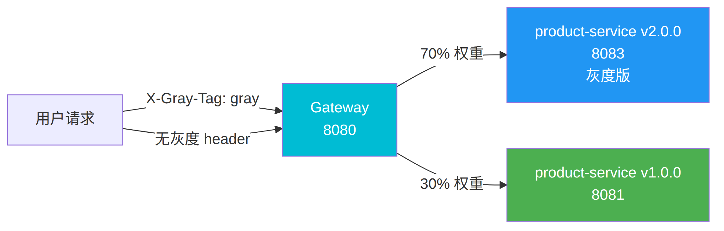
图 2：灰度路由架构
关键流程：
- 请求携带（或不携带）X-Gray-Tag: gray header 到达 Gateway
- Gateway 通过 routeRule 规则匹配 header → 按 tags.version 权重分发
- 无 header 请求命中"默认路由"（precedence 较小），回到 v1.0.0

2.1.3 Gateway 灰度路由实现
Gateway 灰度路由规则由 KIE 配置中心动态推送（kie-init/init-route-rules.sh），而非写在 gateway/application.yml：
KIE 推送的路由规则（governance.yaml）：
yaml
servicecomb:
routeRule:
product-service: |
- precedence: 2
match:
headers:
X-Gray-Tag:
exact: gray
route:
- weight: 30
tags:
version: 1.0.0
- weight: 70
tags:
version: 2.0.0
- precedence: 1
match: {}
route:
- weight: 100
tags:
version: 1.0.0
关键配置参数说明：
参数 | 说明 | 示例
precedence | 规则优先级（数字越大越优先） | 2 > 1
match.headers.X-Gray-Tag.exact | 灰度 header 精确匹配（来自 headerContextMapper） | gray
route[].weight | 路由权重（百分比） | 70 / 30
route[].tags.version | 目标实例版本（需与注册版本匹配） | 2.0.0
match: {} | 空匹配（兜底规则，匹配所有未命中规则的请求） | —

注意：路由规则以 KIE key governance.yaml 管理，并使用 YAML block scalar 保持嵌套规则为完整字符串。Gateway 在 spring-cloud-huawei-servicecomb/gateway/src/main/resources/bootstrap.yml 中通过 fileSource 订阅该配置。

2.1.4 Gateway application.yml 关键配置
当前 Gateway 的 application.yml 只保存入口限流规则，灰度 routeRule 由 KIE 下发：
文件：`gateway/src/main/resources/application.yml`
yaml
server:
port: 8080
spring:
cloud:
gateway:
routes:
- id: product-route
uri: lb://product-service
predicates:
- Path=/api/products/**
- id: order-route
uri: lb://order-service
predicates:
- Path=/api/orders/**
servicecomb:
# 灰度路由规则由 kie-init 推送到 KIE（local-cse:30110）
# gateway 的 application.yml 不配置 routeRule，避免覆盖 KIE 动态规则
# 限流规则（网关入口）
matchGroup:
product-api: |
matches:
- apiPath:
prefix: "/api/products"
order-api: |
matches:
- apiPath:
prefix: "/api/orders"
rateLimiting:
product-api: |
rate: 20
limitRefreshPeriod: 1000
timeoutDuration: 0
order-api: |
rate: 10
limitRefreshPeriod: 1000
timeoutDuration: 0

2.1.5 实践注意事项
维度 | 建议
粒度 | 实例级（按 tags.version 过滤实例）
规则位置 | KIE 配置中心；发布后检查 Gateway 的订阅与路由日志
header 配置 | spring.cloud.servicecomb.context.headerContextMapper: X-Gray-Tag: X-Gray-Tag
优先级 | 数字越大越优先；无 match 的兜底规则 precedence 最小
注意事项 | 当前 Gateway 不配置本地 routeRule，避免与 KIE 中的同名规则形成来源冲突

2.2 熔断降级最佳实践

2.2.1 场景说明
典型场景：
- 服务雪崩防护：当某个 Provider 故障率超过阈值时，立即熔断，避免拖垮整个调用链
- 快速失败：调用方不用一直等待故障 Provider 返回，直接走降级逻辑
- 故障隔离：熔断打开后，调用方直接降级，不再向故障 Provider 发送请求，保护 Provider 资源
核心原理：基于滑动窗口统计错误率或慢调用率。匹配规则的调用超过阈值后进入 Open 状态并快速失败；经过 waitDurationInOpenState 后进入 Half-Open 状态，以少量调用判断是否恢复到 Closed。

2.2.2 架构设计
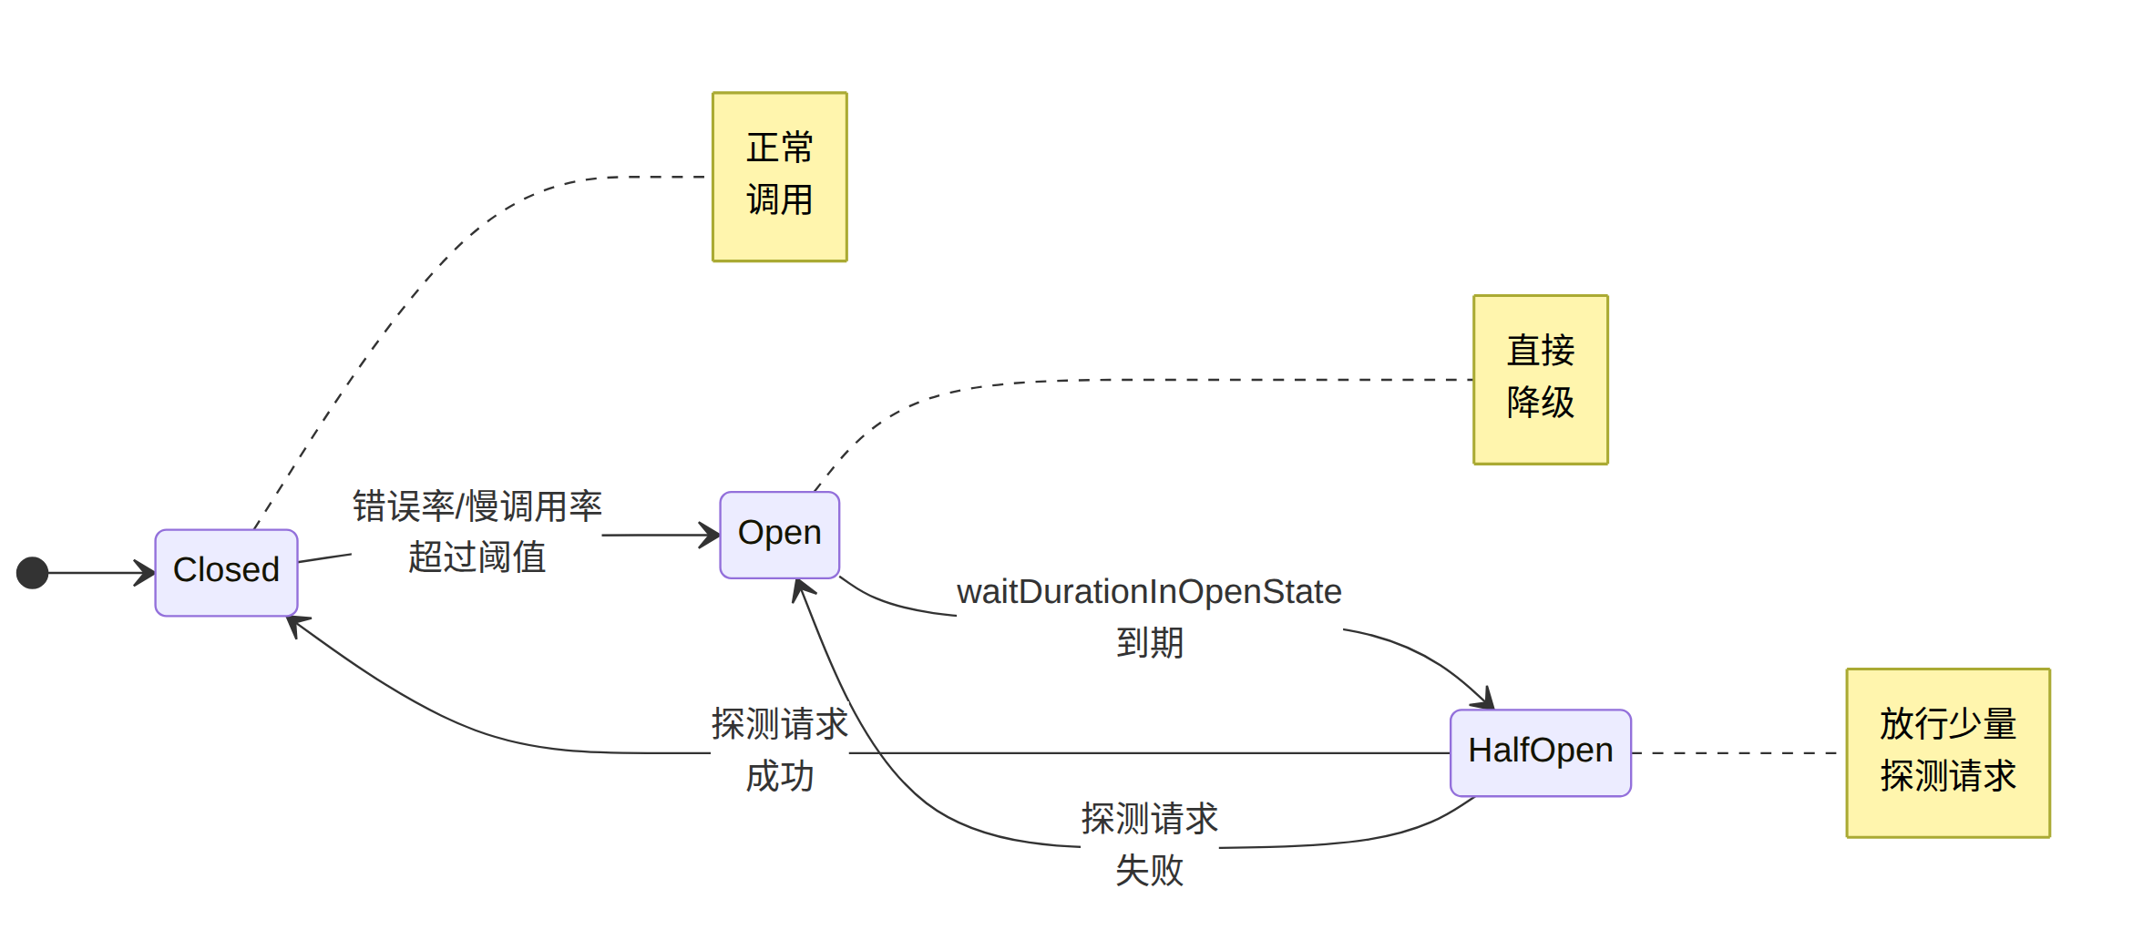
图 3：熔断状态转换
当前工程的职责划分：
模块 | 作用 | 工程实现
circuit-breaker-provider | 提供正常、错误和慢响应端点 | 仅模拟下游行为，不配置熔断规则
circuit-breaker-consumer | 统计下游调用结果并执行熔断 | 在自身 application.yml 配置 matchGroup 和 circuitBreaker

2.2.3 Provider 故障端点
Provider 端点位于 spring-cloud-huawei-servicecomb/circuit-breaker-provider/src/main/java/com/huaweicloud/samples/servicecomb/circuitbreaker/provider/CircuitBreakerProviderController.java：
端点 | 行为 | 用途
/api/circuit/normal | 返回 200 | 验证正常路径不受熔断影响
/api/circuit/error50 | 50% 返回 502，50% 返回 200 | 触发错误率熔断
/api/circuit/error100 | 100% 返回 502 | 验证 100% 错误场景
/api/circuit/slow | 每次 sleep 1500ms | 触发慢调用熔断
/api/circuit/always-ok | 永远返回 200 | 熔断打开后验证正常端点
/api/circuit/stats | 返回各端点调用计数 | 辅助观察调用是否到达 Provider
/api/circuit/reset | 重置所有计数 | 清理观察状态

2.2.4 Consumer 侧熔断实现
文件：`circuit-breaker-consumer/src/main/resources/application.yml`
Consumer 侧熔断规则写在 Consumer 自身的 application.yml 中（按 Consumer 入站 API 路径匹配）：
yaml
server:
port: 8097
servicecomb:
# Consumer 侧熔断：监控 Consumer 调用 Provider 的成功率
matchGroup:
circuit-consumer-error50: |
matches:
- apiPath:
prefix: "/api/consumer/circuit/error50"
circuit-consumer-slow: |
matches:
- apiPath:
prefix: "/api/consumer/circuit/slow"
circuit-consumer-normal: |
matches:
- apiPath:
prefix: "/api/consumer/circuit/normal"
circuit-consumer-fallback: |
matches:
- apiPath:
prefix: "/api/consumer/circuit/fallback"
circuit-consumer-provider-cb: |
matches:
- apiPath:
prefix: "/api/consumer/circuit/provider-cb"
circuitBreaker:
# 实验 A：错误率 50% 触发熔断
circuit-consumer-error50: |
minimumNumberOfCalls: 6
slidingWindowSize: 10
slidingWindowType: COUNT_BASED
failureRateThreshold: 50
slowCallRateThreshold: 100
slowCallDurationThreshold: 1000
waitDurationInOpenState: 15000
permittedNumberOfCallsInHalfOpenState: 3
recordFailureStatus:
- 500
- 502
- 503
# 实验 B：慢调用 50% 触发熔断
circuit-consumer-slow: |
minimumNumberOfCalls: 4
slidingWindowSize: 8
slidingWindowType: COUNT_BASED
slowCallRateThreshold: 50
slowCallDurationThreshold: 1000
waitDurationInOpenState: 15000
permittedNumberOfCallsInHalfOpenState: 2
# 实验 C：正常接口（不会触发熔断）
circuit-consumer-normal: |
minimumNumberOfCalls: 10
slidingWindowSize: 10
slidingWindowType: COUNT_BASED
failureRateThreshold: 50
# 实验 D：降级验证
circuit-consumer-fallback: |
minimumNumberOfCalls: 6
slidingWindowSize: 10
slidingWindowType: COUNT_BASED
failureRateThreshold: 50
waitDurationInOpenState: 15000
permittedNumberOfCallsInHalfOpenState: 3
recordFailureStatus:
- 500
- 502
- 503
# 实验 E：Provider 故障调用对照
circuit-consumer-provider-cb: |
minimumNumberOfCalls: 6
slidingWindowSize: 10
slidingWindowType: COUNT_BASED
failureRateThreshold: 50
waitDurationInOpenState: 15000
permittedNumberOfCallsInHalfOpenState: 3
recordFailureStatus:
- 500
- 502
- 503
关键配置参数说明：
参数 | 说明 | 示例
minimumNumberOfCalls | 最小调用数（达到此值才统计错误率） | 6
slidingWindowSize | 滑动窗口大小（最近 N 次调用） | 10
slidingWindowType | 滑动窗口类型（计数/时间） | COUNT_BASED
failureRateThreshold | 错误率阈值（百分比） | 50
slowCallRateThreshold | 慢调用率阈值 | 50
slowCallDurationThreshold | 慢调用时长阈值（毫秒） | 1000
waitDurationInOpenState | 熔断打开状态持续时间（毫秒） | 15000
permittedNumberOfCallsInHalfOpenState | 半开状态允许探测数 | 3
recordFailureStatus | 计入失败的 HTTP 状态码 | 500/502/503

降级响应由业务入口明确处理。当前 Controller 在调用异常时区分熔断打开与其他错误，源码为 spring-cloud-huawei-servicecomb/circuit-breaker-consumer/src/main/java/com/huaweicloud/samples/servicecomb/circuitbreaker/consumer/CircuitBreakerConsumerController.java：
java
@GetMapping("/api/consumer/circuit/fallback")
public String fallback() {
try {
return "CALL_OK:" + restTemplate.getForObject(
PROVIDER + "/always-ok", String.class);
} catch (Exception exception) {
String message = safeMessage(exception);
if (message.contains("circuitBreaker is open")
|| message.contains("Consumer circuitBreaker")) {
return "CONSUMER_CB_OPEN:Fallback triggered by consumer-side circuit breaker";
}
return "ERROR:" + abbreviate(message, 80);
}
}

2.2.5 实践注意事项
维度 | 建议
粒度 | 实例级
工程位置 | 当前规则位于 circuit-breaker-consumer，Provider 负责提供可观察的故障响应
阈值关系 | 先达到 minimumNumberOfCalls，再根据窗口中的失败率或慢调用率判断
恢复时间 | waitDurationInOpenState 到期后进入探测阶段，是否关闭取决于探测结果
注意事项 | recordFailureStatus 应只包含需要计为系统故障的状态码，避免把业务错误计入熔断

2.3 流量限流最佳实践

2.3.1 场景说明
典型场景：
- 系统过载保护：突发流量超过系统承载能力时，限流保护核心服务
- 防刷/防爬：限制单 IP / 用户的请求频率
- 流量保护：当请求速率超过实例处理预算时拒绝或等待请求
核心原理：在 limitRefreshPeriod 周期内提供 rate 个许可。请求无法在 timeoutDuration 内取得许可时被拒绝。当前工程设置 timeoutDuration: 0，表示不等待许可。

2.3.2 架构设计
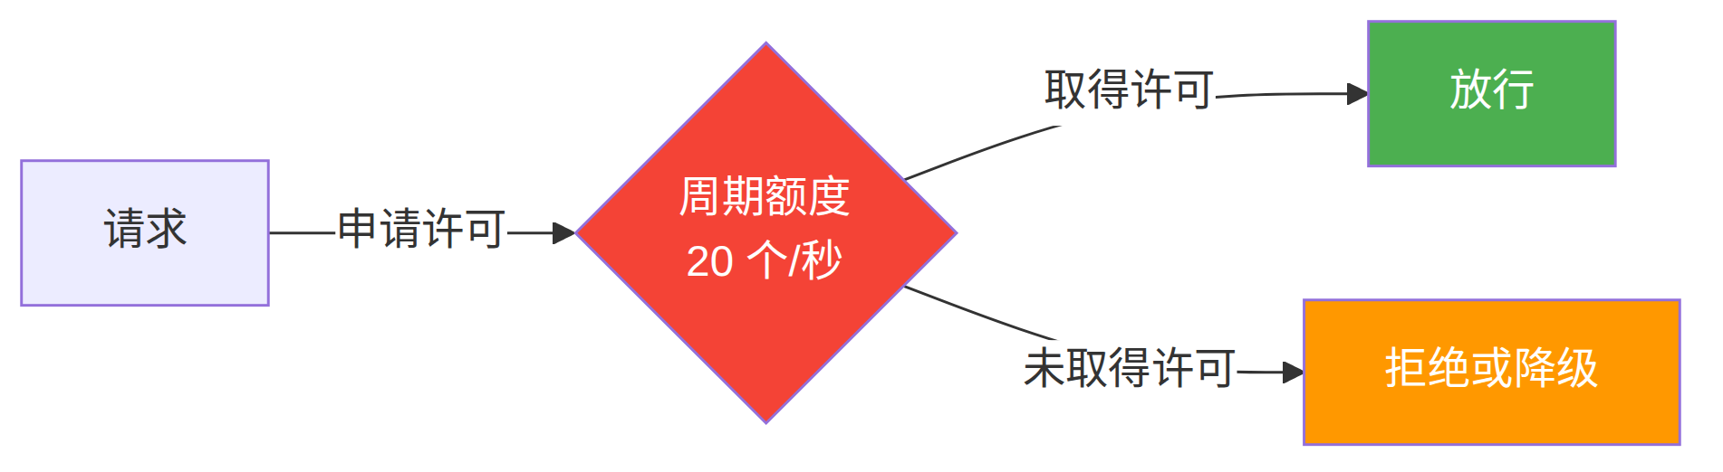
图 4：入口限流处理流程

2.3.3 网关入口限流实现
文件：`gateway/src/main/resources/application.yml`
yaml
servicecomb:
matchGroup:
product-api: |
matches:
- apiPath:
prefix: "/api/products"
order-api: |
matches:
- apiPath:
prefix: "/api/orders"
rateLimiting:
product-api: |
rate: 20
limitRefreshPeriod: 1000
timeoutDuration: 0
order-api: |
rate: 10
limitRefreshPeriod: 1000
timeoutDuration: 0
关键配置参数说明：
参数 | 说明 | 示例
rate | 每周期允许的请求数 | 20
limitRefreshPeriod | 令牌刷新周期（毫秒） | 1000（即每秒 20 个令牌）
timeoutDuration | 等待令牌的超时时间（毫秒，0 表示立即拒绝） | 0

2.3.4 业务服务限流实现
文件：`order-service/src/main/resources/application.yml`
yaml
servicecomb:
matchGroup:
rate-limit-test: |
matches:
- apiPath:
prefix: "/api/orders/test/rate-limit"
rateLimiting:
rate-limit-test: |
rate: 2
limitRefreshPeriod: 5000
timeoutDuration: 0
说明：该规则每 5 秒提供 2 个许可，用于清晰观察限流行为。实际阈值应结合实例数量、入口流量和接口处理能力确定。

2.3.5 实践注意事项
维度 | 建议
粒度 | 实例级（每个实例独立计算令牌桶）
网关 vs 实例限流选择 | 全局限流 → Gateway；特定接口保护 → 实例
rate 设置原则 | 根据单实例处理能力和实例数量确定，不能直接把集群总 QPS 写入每个实例
timeoutDuration | 0 表示立即拒绝；大于 0 会引入排队等待，应纳入端到端超时预算
注意事项 | 当前规则来自本地 application.yml；如需集中配置，应先验证 KIE 标签、fileSource 和刷新边界

2.4 重试治理最佳实践

2.4.1 场景说明
典型场景：
- 瞬时故障恢复：网络抖动导致单次调用失败，重试一次后成功
- 跨实例负载均衡：故障实例上的请求重试到健康实例
- 慢调用优化：等待 Provider 响应超时时，重试到其他实例
核心原理：在调用失败时按策略自动重试，可配置最大重试次数、是否同实例重试、按状态码过滤重试等。

2.4.2 架构设计
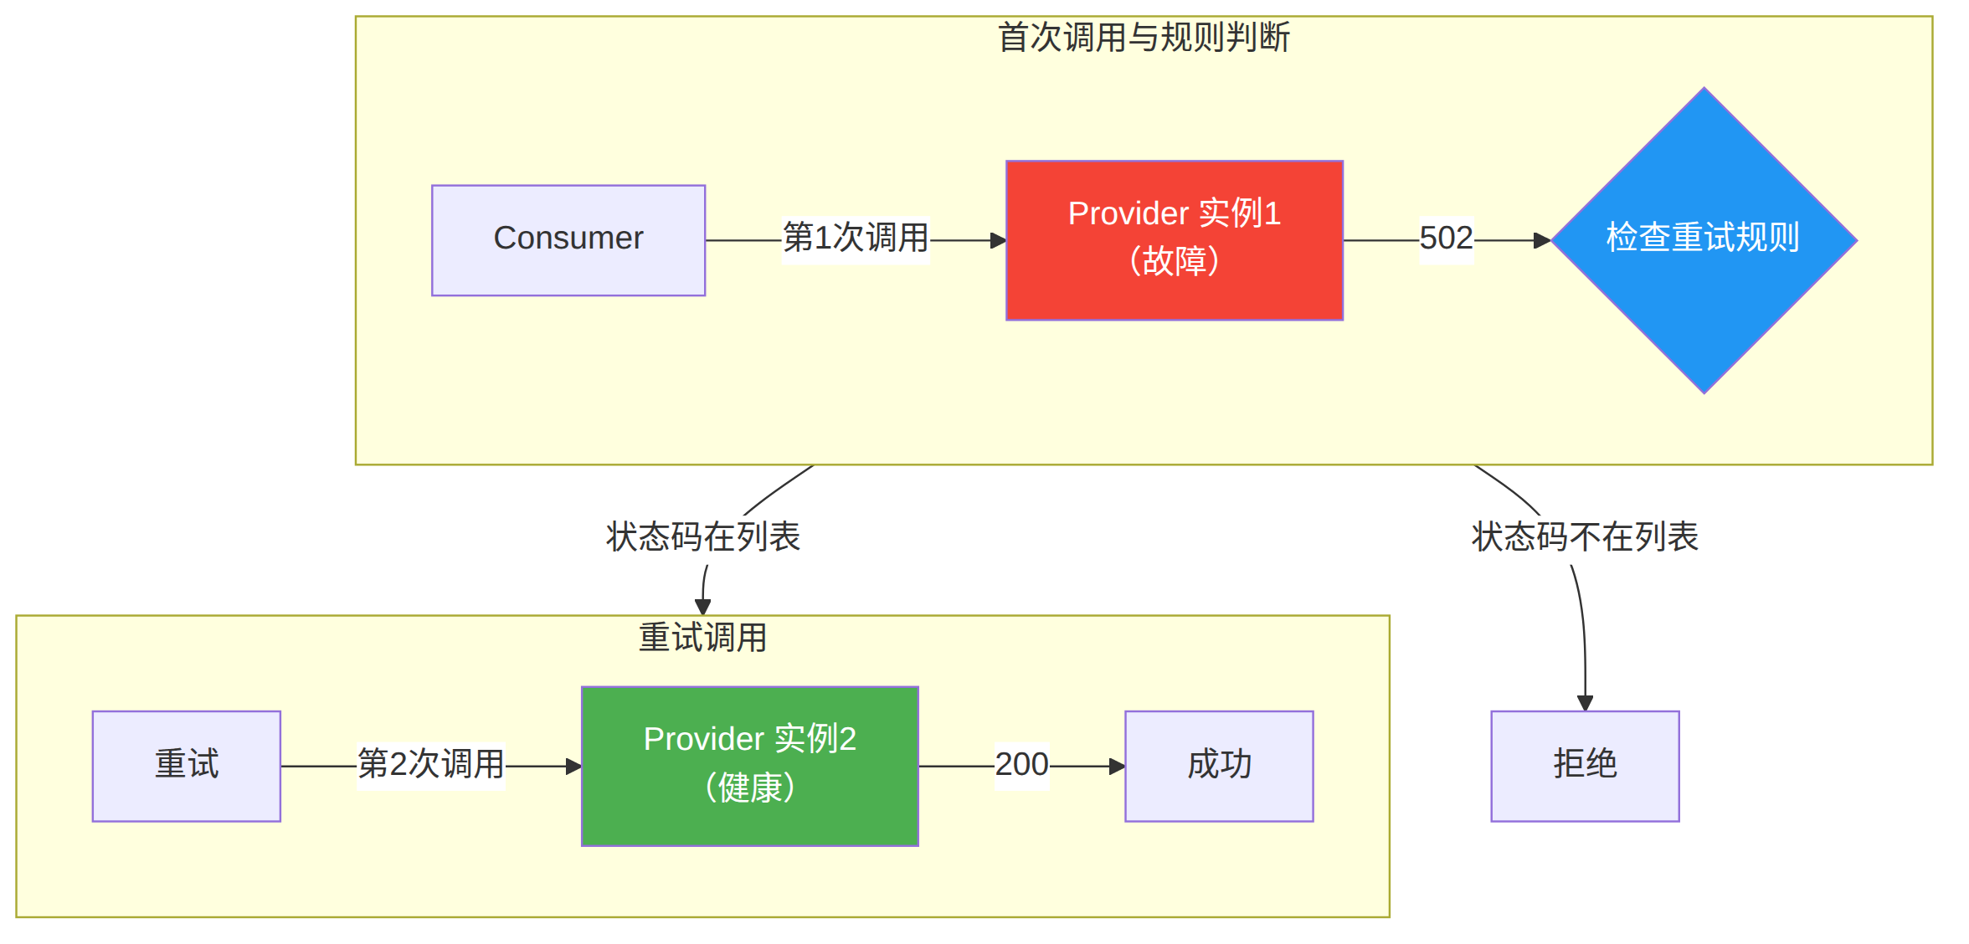
图 5：重试调用流程

2.4.3 重试实现
文件：`retry-consumer/src/main/resources/application.yml`
工程实现了 6 种重试场景，全面展示重试治理的灵活性：
yaml
servicecomb:
matchGroup:
# 1. 基础重试：路径匹配
retryOperation: |
matches:
- apiPath:
exact: "/retry"
# 2. 状态码重试：路径匹配
statusOperation: |
matches:
- apiPath:
exact: "/status-retry"
# 3. 跨服务重试：serviceName 不匹配（演示匹配失效）
serviceOperation: |
matches:
- apiPath:
exact: "/retry-service-name"
serviceName: retry-consumer-wrong
# 4. 同实例重试 1 次
onSameOneOperation: |
matches:
- apiPath:
exact: "/on-same-retry-one"
# 5. 同实例重试 2 次
onSameTwoOperation: |
matches:
- apiPath:
exact: "/on-same-retry-two"
retry:
# 1. 基础重试：最多 3 次，同实例 1 次
retryOperation: |
maxAttempts: 3
retryOnSame: 1
retryOnResponseStatus:
- 502
- 503
waitDuration: 50
# 2. 状态码重试：500 在列表内触发，400 在列表外不触发
statusOperation: |
maxAttempts: 3
retryOnResponseStatus:
- 502
- 503
- 500
waitDuration: 1
# 3. serviceName 不匹配 → 策略不生效
serviceOperation: |
maxAttempts: 3
retryOnSame: 0
retryOnResponseStatus:
- 502
- 503
waitDuration: 3000
# 4. 同实例重试 1 次 → 无法恢复
onSameOneOperation: |
maxAttempts: 1
retryOnSame: 1
retryOnResponseStatus:
- 502
- 503
waitDuration: 1
# 5. 跨实例重试场景
onSameTwoOperation: |
maxAttempts: 2
retryOnResponseStatus:
- 502
- 503
waitDuration: 1

2.4.4 关键配置参数说明
参数 | 说明 | 示例
maxAttempts | 最大尝试次数配置 | 3
retryOnSame | 在同一实例上的最大重试次数（0 = 总是跨实例） | 0/1/2
retryOnResponseStatus | 触发重试的 HTTP 状态码列表 | 502, 503
waitDuration | 重试前等待时间（毫秒） | 50

重试策略详解：
- `retryOnSame`：控制同一实例上的重试次数；其余尝试是否切换实例还取决于可用实例列表。
- `retryOnResponseStatus`：只有列入的响应状态才进入重试判断，4xx 业务错误通常不应重试。
- `serviceName` 不匹配：重试规则整体失效，演示 matchGroup 精确匹配的重要性

2.4.5 实践注意事项
维度 | 建议
粒度 | Consumer 实例级
`retryOnSame` 设置 | 根据实例数量和故障类型选择；避免持续命中已知故障实例
`maxAttempts` | 将总尝试次数纳入调用超时和后端容量评估
状态码列表 | 仅包含真正的瞬时故障（502/503/504），不要包含 4xx 业务错误
注意事项 | 重试会放大后端压力，必须配合限流使用；幂等接口才能安全重试

2.5 实例隔离最佳实践

2.5.1 场景说明
典型场景：
- 故障实例自动摘除：当某个 Provider 实例错误率超阈值时，将其临时隔离，停止向其发送请求
- 恢复探测：经过 waitDurationInOpenState 后重新评估该实例
- 保护 Consumer：避免故障实例拖慢整个调用链
核心原理：与熔断类似（基于滑动窗口统计），但粒度更细——熔断是按 apiPath 触发，实例隔离是按具体 Provider 实例触发。Consumer 端对每个 Provider 实例独立计算错误率。

2.5.2 架构设计
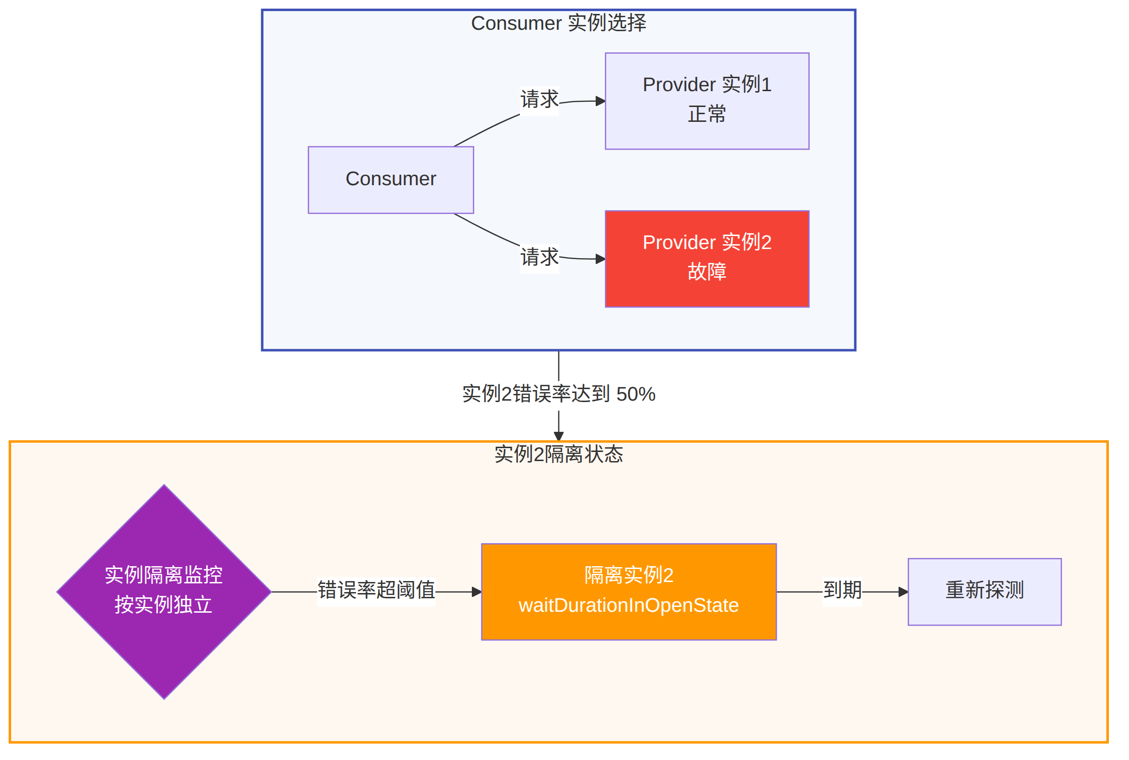
图 6：实例隔离流程

2.5.3 实例隔离实现
文件：`isolation-consumer/src/main/resources/application.yml`
工程实现了 10 种隔离场景，全面展示实例隔离的灵活性：
yaml
servicecomb:
matchGroup:
# 1. 最小调用数测试
minimumOperation: |
matches:
- apiPath:
prefix: "/minimum-calls"
# 2. 错误率测试
percentOperation: |
matches:
- apiPath:
prefix: "/failed-percent"
# 3. 慢调用测试
slowOperation: |
matches:
- apiPath:
prefix: "/slow-call"
# 4. 强制关闭
forceClosedOperation: |
matches:
- apiPath:
prefix: "/force-closed"
# 5. 强制开启
forceOpenOperation: |
matches:
- apiPath:
prefix: "/force-open"
# 6. 跨服务强制开启
forceOpenServiceOperation: |
matches:
- apiPath:
prefix: "/force-open-service"
serviceName: isolation-provider
# 7. 自定义错误码
errorCodeOperation: |
matches:
- apiPath:
prefix: "/error-code"
instanceIsolation:
minimumOperation: |
minimumNumberOfCalls: 10
slidingWindowSize: 10
slidingWindowType: COUNT_BASED
failureRateThreshold: 50
waitDurationInOpenState: 60000
recordFailureStatus:
- 502
- 503
percentOperation: |
minimumNumberOfCalls: 10
slidingWindowSize: 10
slidingWindowType: COUNT_BASED
failureRateThreshold: 50
slowOperation: |
minimumNumberOfCalls: 10
slidingWindowSize: 10
slidingWindowType: COUNT_BASED
slowCallRateThreshold: 50
slowCallDurationThreshold: 2000
forceClosedOperation: |
minimumNumberOfCalls: 10
slidingWindowSize: 10
slidingWindowType: COUNT_BASED
failureRateThreshold: 50
forceClosed: true
forceOpenOperation: |
minimumNumberOfCalls: 10
slidingWindowSize: 10
slidingWindowType: COUNT_BASED
failureRateThreshold: 50
forceOpen: true
forceOpenServiceOperation: |
minimumNumberOfCalls: 10
slidingWindowSize: 10
slidingWindowType: COUNT_BASED
failureRateThreshold: 50
forceOpen: true
errorCodeOperation: |
minimumNumberOfCalls: 2
slidingWindowSize: 2
slidingWindowType: COUNT_BASED
failureRateThreshold: 50
recordFailureStatus:
- 500

2.5.4 关键配置参数说明
参数 | 说明 | 示例
minimumNumberOfCalls | 最小调用数（达到此值才统计错误率） | 10
slidingWindowSize | 滑动窗口大小 | 10
failureRateThreshold | 错误率阈值（百分比） | 50
slowCallRateThreshold | 慢调用率阈值 | 50
slowCallDurationThreshold | 慢调用时长阈值（毫秒） | 2000
waitDurationInOpenState | 隔离持续时间（毫秒） | 60000
forceOpen | 强制开启隔离（忽略阈值，调试用） | true
forceClosed | 强制关闭隔离（永远不隔离，调试用） | true
recordFailureStatus | 计入失败的 HTTP 状态码 | 500/502/503

2.5.5 实践注意事项
维度 | 建议
粒度 | Consumer × Provider 实例（针对每个 Provider 实例独立计算）
vs 熔断的区别 | 熔断按 API 触发，隔离按实例触发；隔离粒度更细
`waitDurationInOpenState` | 根据实例恢复时间和探测成本设置
`forceOpen` / `forceClosed` | 仅用于调试，生产环境慎用
注意事项 | 隔离到期后仍需依据后续调用结果重新判断；应结合 recordFailureStatus 控制触发范围

2.6 舱壁隔离最佳实践

2.6.1 场景说明
典型场景：
- 线程池保护：限制对某个服务的最大并发调用数，防止单个慢服务耗尽 Consumer 线程池
- 资源隔离：不同服务使用独立的信号量，互不影响
- 背压控制：当服务处理能力不足时，自动拒绝新请求（背压）
核心原理：基于并发许可控制下游调用数。调用方在访问 Provider 前获取许可；没有许可时立即拒绝或等待 maxWaitDuration。

2.6.2 架构设计
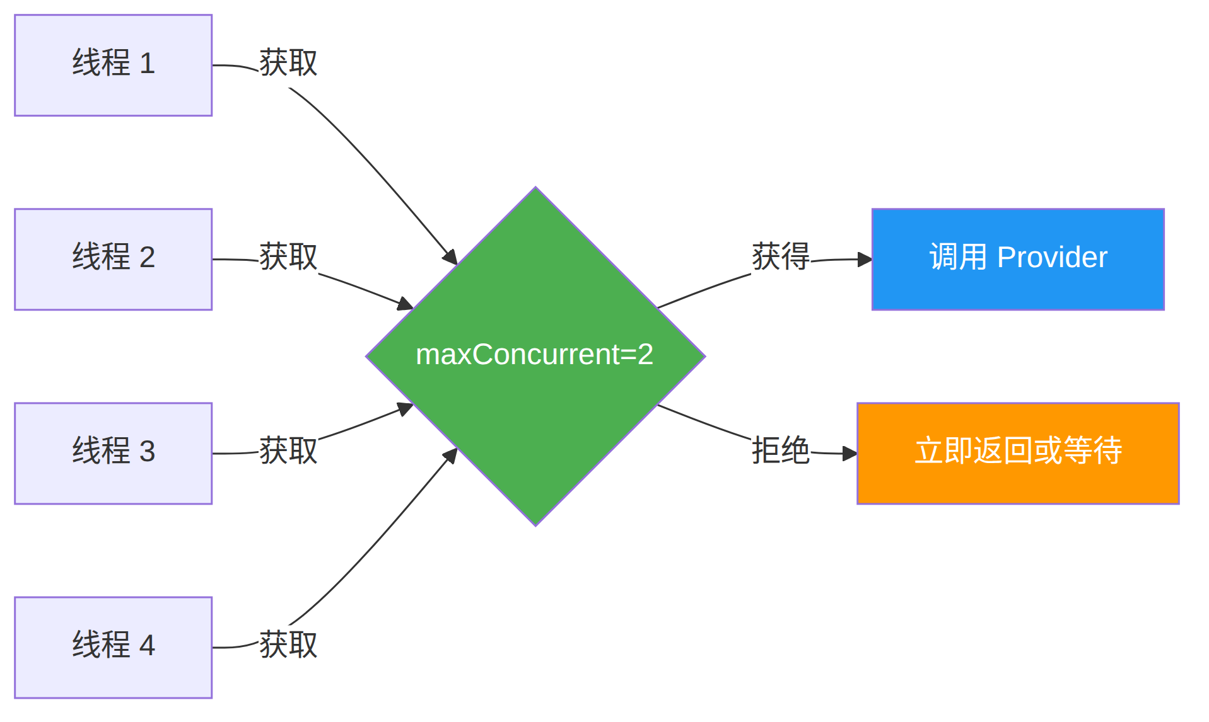
图 7：舱壁并发隔离流程

2.6.3 舱壁隔离实现
文件：`bulkhead-consumer/src/main/resources/application.yml`
工程实现了 3 种舱壁场景：
yaml
servicecomb:
matchGroup:
# 1. 限流场景：maxWaitDuration=0，立即拒绝
bulkRateLimitingOperation: |
matches:
- apiPath:
prefix: "/bulk-rate-limiting"
# 2. 不限流场景：maxWaitDuration=10000，等待令牌
bulkNoRateLimitingOperation: |
matches:
- apiPath:
prefix: "/bulk-no-rate-limiting"
# 3. 跨服务场景：serviceName 匹配
bulkServiceNameOperation: |
matches:
- apiPath:
prefix: "/bulk-service-name"
serviceName: bulkhead-provider
instanceBulkhead:
bulkRateLimitingOperation: |
maxConcurrentCalls: 2
maxWaitDuration: 0
bulkNoRateLimitingOperation: |
maxConcurrentCalls: 2
maxWaitDuration: 10000
bulkServiceNameOperation: |
maxConcurrentCalls: 2
maxWaitDuration: 0

2.6.4 关键配置参数说明
参数 | 说明 | 示例
maxConcurrentCalls | 最大并发调用数（信号量大小） | 2
maxWaitDuration | 等待并发许可的最大时间（毫秒，0 = 立即拒绝） | 0 / 10000

2.6.5 实践注意事项
维度 | 建议
粒度 | Consumer 实例级（每个 Consumer 实例独立信号量）
`maxConcurrentCalls` 设置 | 根据 Provider 处理能力、Consumer 并发和实例数确定
`maxWaitDuration` | 0 表示快速失败；大于 0 会增加排队时间，必须小于调用超时预算
注意事项 | 舱壁拒绝会让 Consumer 立即失败，建议配合熔断或降级逻辑

2.7 故障注入最佳实践

2.7.1 场景说明
典型场景：
- 混沌工程：主动注入延迟、异常，验证系统的容错能力
- 压测演练：模拟 Provider 故障，验证熔断、限流、降级是否生效
- 演练环境：主动制造异常，观察错误处理、熔断和降级链路
核心原理：在 Consumer → Provider 调用链路上按配置概率注入故障。当前工程使用 abort，从 KIE 加载规则，并通过 matchGroup 的 API 路径和 serviceName 限定作用范围。

2.7.2 架构设计
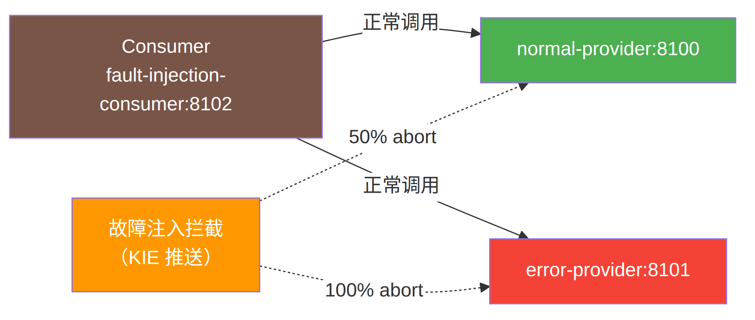
图 8：故障注入调用架构

2.7.3 故障注入实现
故障注入规则由 KIE 配置中心动态推送（kie-init/init-route-rules.sh），不写在 application.yml 中。
KIE 推送的故障注入规则（governance-fault.yaml）：
yaml
servicecomb:
matchGroup:
callNormalOperation: |
matches:
- apiPath:
exact: /api/call
serviceName: fault-injection-normal-provider
callErrorOperation: |
matches:
- apiPath:
exact: /api/error
serviceName: fault-injection-error-provider
faultInjection:
callNormalOperation: |
type: abort
percentage: 50
fallbackType: ThrowException
forceClosed: false
callErrorOperation: |
type: abort
percentage: 100
fallbackType: ThrowException
forceClosed: false
关键配置参数说明：
参数 | 说明 | 示例
type | 当前规则使用的注入类型 | abort
percentage | 触发故障的概率（百分比） | 50 / 100
fallbackType | 注入触发后的处理方式 | ThrowException
forceClosed | 是否强制关闭故障注入（调试用） | false

2.7.4 观察端点
Provider 端（`FaultInjectionNormalProviderController`）：
端点 | 行为
GET /api/call | 正常返回，被 50% 概率注入故障
GET /api/stats | 返回调用计数
GET /api/reset | 重置计数

Provider 端（`FaultInjectionErrorProviderController`）：
端点 | 行为
GET /api/error | 返回 500，被 100% 注入故障
GET /api/stats | 返回调用计数
GET /api/reset | 重置计数

Consumer 端（`FaultInjectionConsumerController`）：
端点 | 行为
GET /api/fault-test/call-normal | 调用 normal-provider（50% 注入）
GET /api/fault-test/call-error | 调用 error-provider（100% 注入）
GET /api/fault-test/stats/{iterations} | 统计注入比例
GET /api/fault-test/preview | 查看当前治理规则

2.7.5 实践注意事项
维度 | 建议
粒度 | matchGroup 指定的 API 和服务调用
规则位置 | KIE 配置中心，当前键为 governance-fault.yaml
环境边界 | 通过 KIE labels 将规则限定在专用演练环境和指定服务
适用场景 | 验证错误处理、熔断和降级链路
注意事项 | 故障注入会影响真实请求、日志和监控指标，不应向客户生产流量开放

2.8 治理能力综合应用

2.8.1 治理能力速查表
治理能力 | 作用位置 | 主要条件 | 适用场景
灰度路由 | 负载均衡选择 | Header、版本、权重 | 版本流量控制
熔断 | Consumer 调用链 | 错误率、慢调用率 | 持续故障快速失败
限流 | Gateway 或服务入口 | 周期许可数 | 入口过载保护
重试 | Consumer 调用链 | 响应状态、尝试次数 | 瞬时故障恢复
实例隔离 | Consumer 负载均衡 | 单实例错误率或慢调用率 | 故障实例摘除
舱壁 | Consumer 调用链 | 最大并发和等待时间 | 慢服务资源保护
故障注入 | 指定下游调用 | 概率、API、服务名 | 容错演练

2.8.2 治理能力组合使用建议
组合 | 作用 | 需要共同评估的参数
限流 + 舱壁 | 控制入口速率和并发占用 | rate、刷新周期、最大并发、等待时间
重试 + 熔断 | 恢复瞬时故障并阻止持续失败 | 尝试次数、单次超时、窗口、失败率
实例隔离 + 重试 | 摘除异常实例并选择其他实例 | 实例数、隔离窗口、同实例重试次数
灰度路由 + 熔断 | 控制新版本流量并限制异常扩散 | 灰度权重、版本标签、熔断统计范围

组合治理时先计算最坏情况下的总调用次数和总等待时间。重试会放大流量，排队会增加延迟，熔断与隔离又依赖统计窗口；参数不能逐项独立设置。

2.8.3 规则来源边界
当前工程同时演示本地规则和 KIE 文件规则：
- Gateway 的限流规则来自本地 application.yml。
- Gateway 的灰度 routeRule 来自 KIE 的 governance.yaml。
- 重试、熔断、实例隔离和舱壁规则来自各 Consumer 模块的 application.yml。
- 故障注入规则来自 KIE 的 governance-fault.yaml。
同一属性不要在本地和 KIE 中重复定义。当前 Gateway 源码注释明确指出，本地 routeRule 会影响 KIE 同名规则，因此示例只保留 KIE 来源。

3 附录

3.1 工程文件索引
治理内容 | 工程文件
灰度路由 KIE 发布 | spring-cloud-huawei-servicecomb/kie-init/init-route-rules.sh
Gateway 路由与入口限流 | spring-cloud-huawei-servicecomb/gateway/src/main/resources/application.yml
Order 灰度路由与接口限流 | spring-cloud-huawei-servicecomb/order-service/src/main/resources/application.yml
Consumer 熔断降级入口 | spring-cloud-huawei-servicecomb/circuit-breaker-consumer/src/main/java/com/huaweicloud/samples/servicecomb/circuitbreaker/consumer/CircuitBreakerConsumerController.java
Consumer 熔断规则 | spring-cloud-huawei-servicecomb/circuit-breaker-consumer/src/main/resources/application.yml
熔断故障端点 | spring-cloud-huawei-servicecomb/circuit-breaker-provider/src/main/java/com/huaweicloud/samples/servicecomb/circuitbreaker/provider/CircuitBreakerProviderController.java
重试规则 | spring-cloud-huawei-servicecomb/retry-consumer/src/main/resources/application.yml
实例隔离规则 | spring-cloud-huawei-servicecomb/isolation-consumer/src/main/resources/application.yml
舱壁规则 | spring-cloud-huawei-servicecomb/bulkhead-consumer/src/main/resources/application.yml
故障注入规则 | spring-cloud-huawei-servicecomb/kie-init/init-route-rules.sh
故障注入调用入口 | spring-cloud-huawei-servicecomb/fault-injection-consumer/src/main/java/com/huaweicloud/samples/servicecomb/faultinjection/consumer/FaultInjectionConsumerController.java

3.2 治理位置与粒度速查
能力 | 规则所在侧 | 主要匹配依据 | 保护或选择对象
灰度路由 | Gateway 或 Consumer | Header、服务名、版本标签 | Provider 实例
限流 | Gateway 或业务服务入口 | API 路径 | 当前应用实例
重试 | Consumer | API 路径、服务名、响应状态 | 一次下游调用
熔断 | Consumer | Consumer 入站路径及下游结果 | 调用链
实例隔离 | Consumer | API 路径、服务名、单实例统计 | Provider 实例
舱壁 | Consumer | API 路径、服务名 | 并发调用配额
故障注入 | Consumer 调用链 | API 路径、服务名 | 指定调用

3.3 常见问题排查
问题现象 | 核对内容
规则完全未生效 | 确认应用已引入对应 Starter，并检查规则层级和配置源
只有部分请求命中 | 检查 matchGroup 的 apiPath、serviceName 与实际入口
灰度请求未到目标版本 | 检查 Header、tags.version、实例注册版本和 KIE labels
KIE 规则已发布但未进入应用 | 检查 fileSource、app/service/environment 标签和订阅日志
熔断或实例隔离没有打开 | 检查最小调用数、窗口、失败状态码及实际响应
重试放大了流量 | 缩小尝试次数，只为幂等操作配置可重试状态码
舱壁频繁拒绝 | 结合下游耗时和 Consumer 并发量调整并发上限及等待时间
多个规则互相影响 | 分别确认每个规则的匹配组，再观察组合后的超时和调用次数

治理规则发布成功只表示配置源接受了数据。最终应沿“规则来源 → 属性加载 → matchGroup 命中 → 治理状态 → 业务结果”逐层定位。

